考点跟踪突破16 统计的应用
一、选择题(每小题6分，共30分)
1．(2015·武汉)下面的折线图描述了某地某日的气温变化情况，根据图中信息，下列说法错误的是( D )
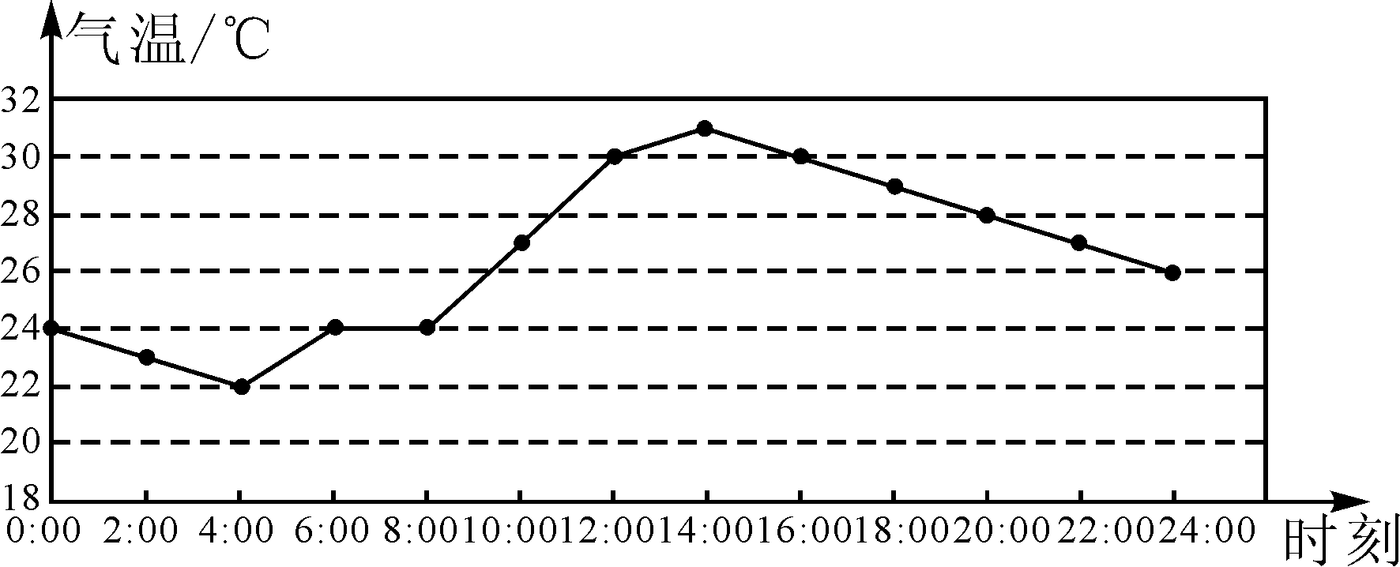

A．4：00气温最低 B．6：00气温为24℃
C．14：00气温最高 D．气温是30℃的为16：00
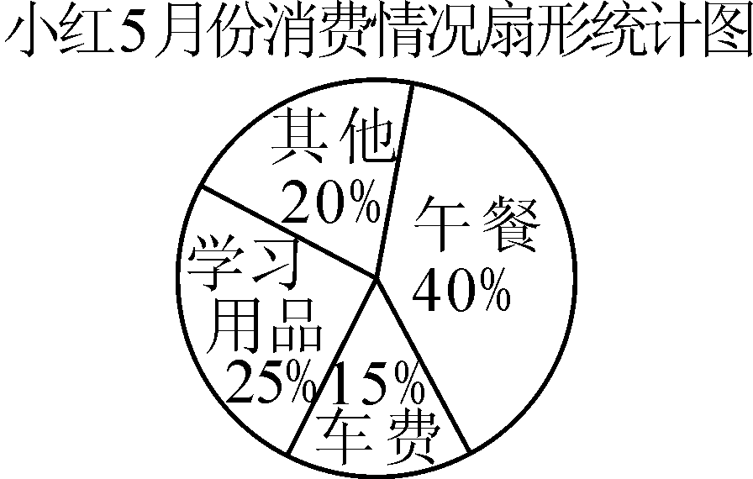
2．(2014·舟山)小红同学将自己5月份的各项消费情况制作成扇形统计图(如图)，从图中可看出( A )
A．各项消费金额占消费总金额的百分比
B．各项消费的金额
C．消费的总金额
D．各项消费金额的增减变化情况
3．(2015·呼和浩特)以下是某手机店1～4月份的两个统计图，分析统计图，对3、4月份三星手机的销售情况四个同学得出的以下四个结论，其中正确的为( B )
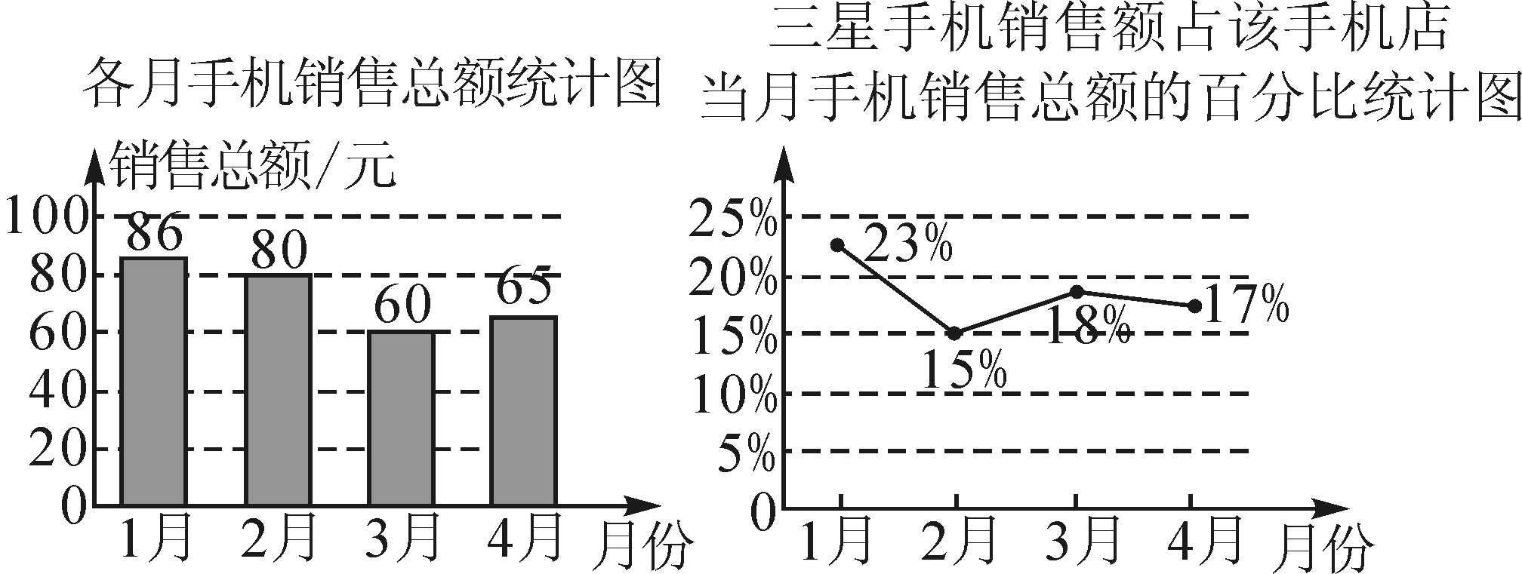
A．4月份三星手机销售额为65万元
B．4月份三星手机销售额比3月份有所上升
C．4月份三星手机销售额比3月份有所下降
D．3月份与4月份的三星手机销售额无法比较，只能比较该店销售总额
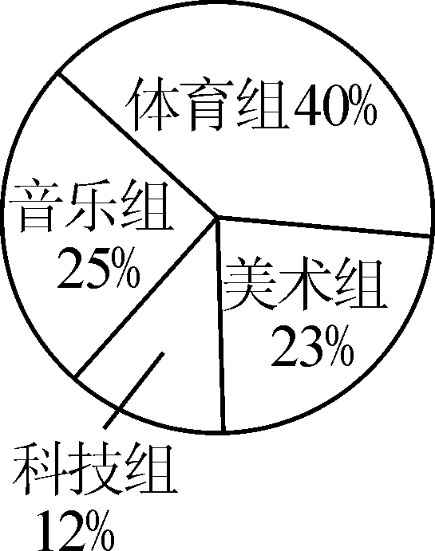
4．如图是某校学生参加课外兴趣小组的人数占总人数比例的统计图，则参加人数最多的课外兴趣小组是( C )
A．音乐组 B．美术组
C．体育组 D．科技组
5．某棉纺厂为了解一批棉花的质量，从中随机抽取了20根棉花纤维进行测量，其长度x(单位：mm)的数据分布如右表，则棉花纤维长度的数据在8≤x＜32这个范围的频率为( A )

棉花纤维长度x | 频数
0≤x＜8 | 1
8≤x＜16 | 2
16≤x＜24 | 8
24≤x＜32 | 6
32≤x＜40 | 3
A.0.8 B．0.7 C．0.4 D．0.2
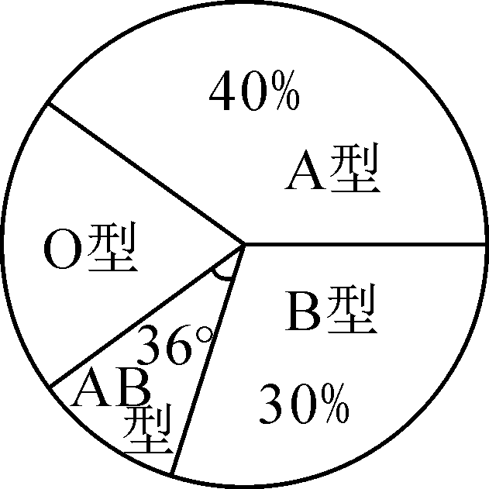
二、填空题(每小题6分，共18分)
6．(2015·凉山州)小明同学根据全班同学的血型绘制了如图所示的扇形统计图，已知A型血的有20人，则O型血的有__10__人．
7．(2015·河池)某学校计划开设A，B，C，D四门校本课程供学生选修，规定每个学生必须且只能选修其中一门．为了了解学生的选修意向，现随机抽取了部分学生进行调查，并将调查结果绘制成如图所示的条形统计图．已知该校学生人数为2000人，由此估计选修A课程的学生有__800__人．
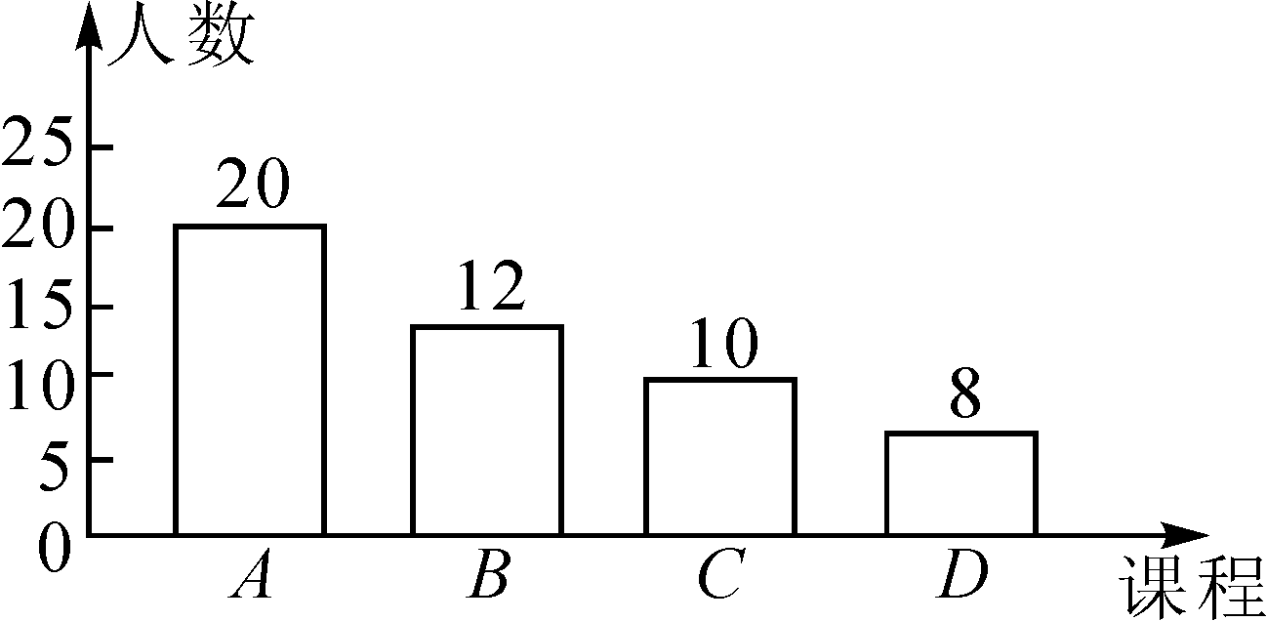
8．(2016·苏州)某学校计划购买一批课外读物，为了了解学生对课外读物的需求情况，学校进行了一次“我最喜爱的课外读物”的调查，设置了“文学”、“科普”、“艺术”和“其他”四个类别，规定每人必须并且只能选择其中一类，现从全体学生的调查表中随机抽取了部分学生的调查表进行统计，并把统计结果绘制了如图所示的两幅不完整的统计图，则在扇形统计图中，艺术类读物所在扇形的圆心角是__72__度．
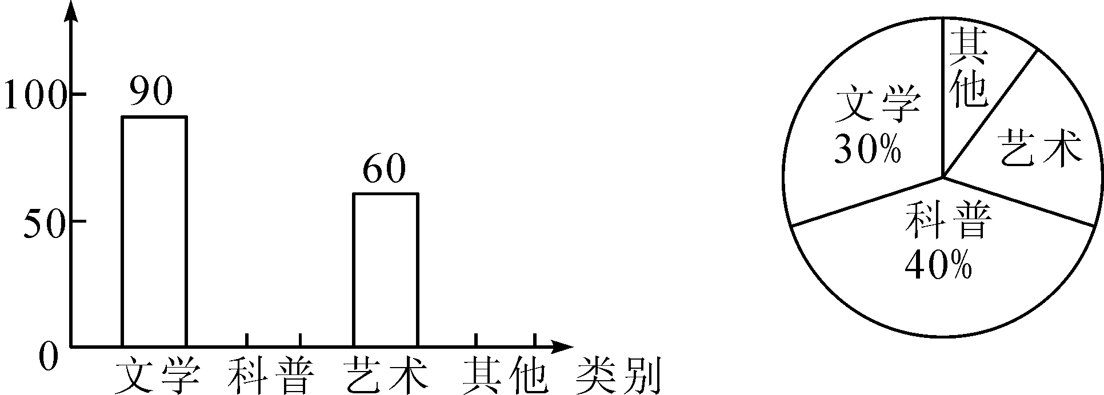
三、解答题(共52分)
9．(2016·无锡)某校为了了解全校学生上学期参加社区活动的情况，学校随机调查了本校50名学生参加社区活动的次数，并将调查所得的数据整理如下：
参加社区活动次数的频数、频率分布表

活动次数x | 频数 | 频率
0＜x≤3 | 10 | 0.20
3＜x≤6 | a | 0.24
6＜x≤9 | 16 | 0.32
9＜x≤12 | 6 | 0.12
12＜x≤15 | m | b
15＜x≤18 | 2 | n
根据以上图表信息，解答下列问题：
(1)表中a＝__12__，b＝__0.08__；
(2)请把频数分布直方图补充完整(画图后请标注相应的数据)；
(3)若该校共有1 200名学生，请估计该校在上学期参加社区活动超过6次的学生有多少人？
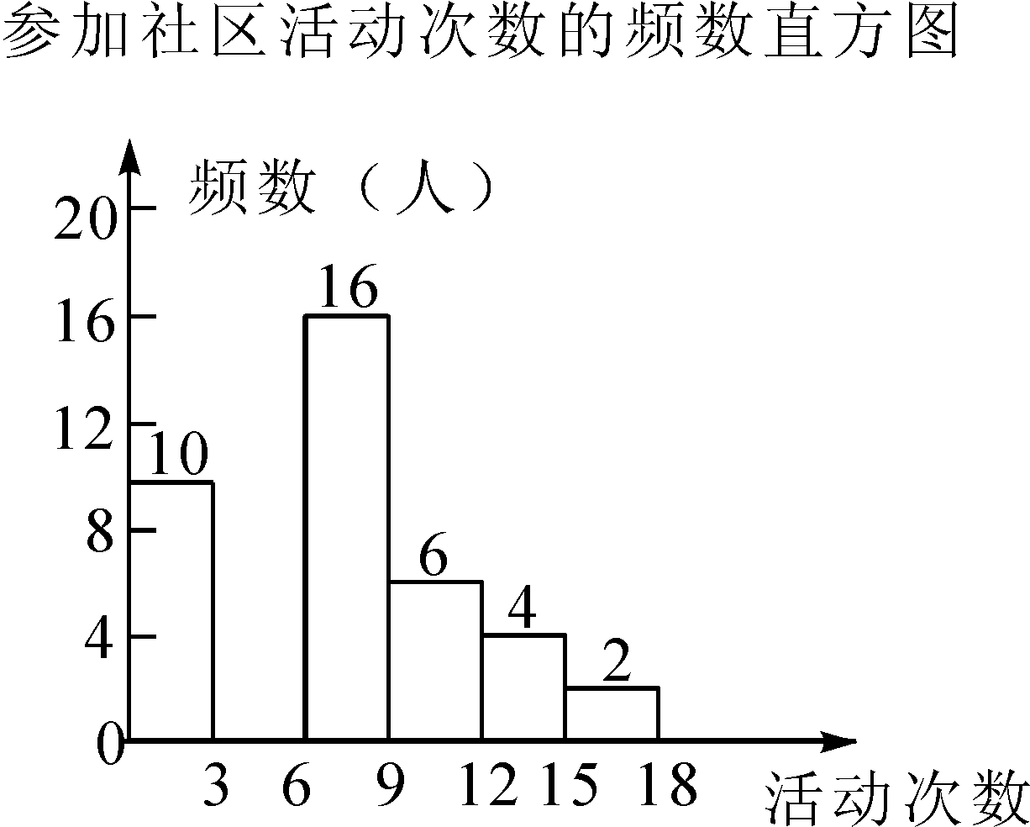
解：(1)由题意可得：a＝50×0.24＝12(人)，∵m＝50－10－12－16－6－2＝4，∴b＝＝0.08
(2)补图略
(3)由题意可得，该校在上学期参加社区活动超过6次的学生有1 200×(1－0.20－0.24)＝672(人)，答：该校在上学期参加社区活动超过6次的学生有672人

10．(18分)(2016·贵港)在国务院办公厅发布《中国足球发展改革总体方案》之后，某校为了调查本校学生对足球知识的了解程度，随机抽取了部分学生进行一次问卷调查，并根据调查结果绘制了如图的统计图，请根据图中所给的信息，解答下列问题：
(1)本次接受问卷调查的学生总人数是__120__；
(2)扇形统计图中，“了解”所对应扇形的圆心角的度数为__30°__，m的值为__25__；
(3)若该校共有学生1 500名，请根据上述调查结果估算该校学生对足球的了解程度为“基本了解”的人数．
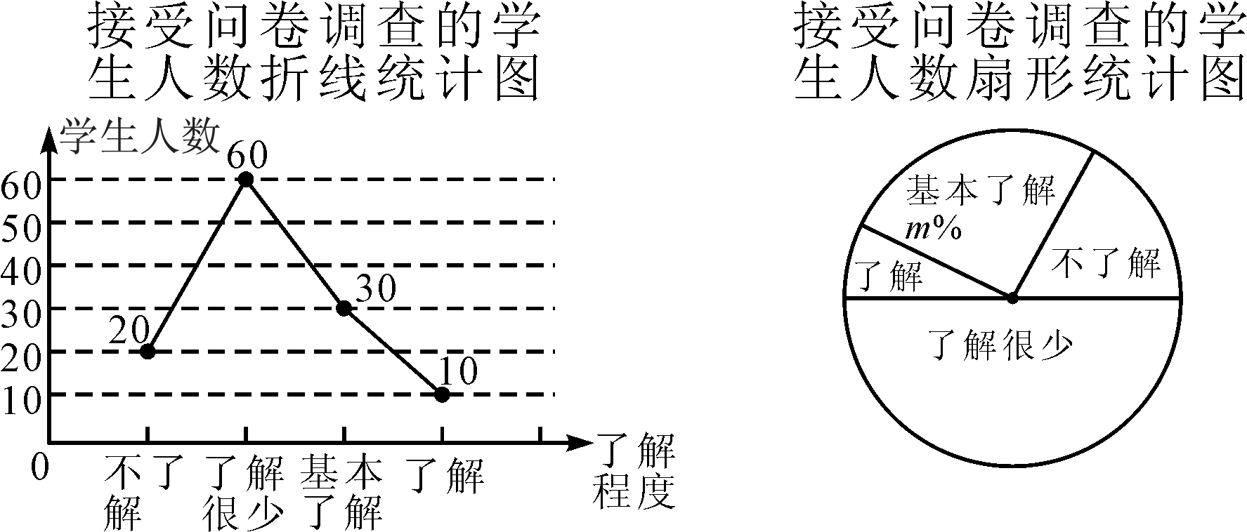
解：(1)本次接受问卷调查的学生总人数是20＋60＋30＋10＝120(人)
(2)“了解”所对应扇形的圆心角的度数为：360°×＝30°；×100%＝25%，则m的值是25
(3)若该校共有学生1 500名，则该校学生对足球的了解程度为“基本了解”的人数为：1 500×25%＝375

11．(18分)(2016·青岛)甲、乙两名队员参加射击训练，成绩分别被制成下列两个统计图：
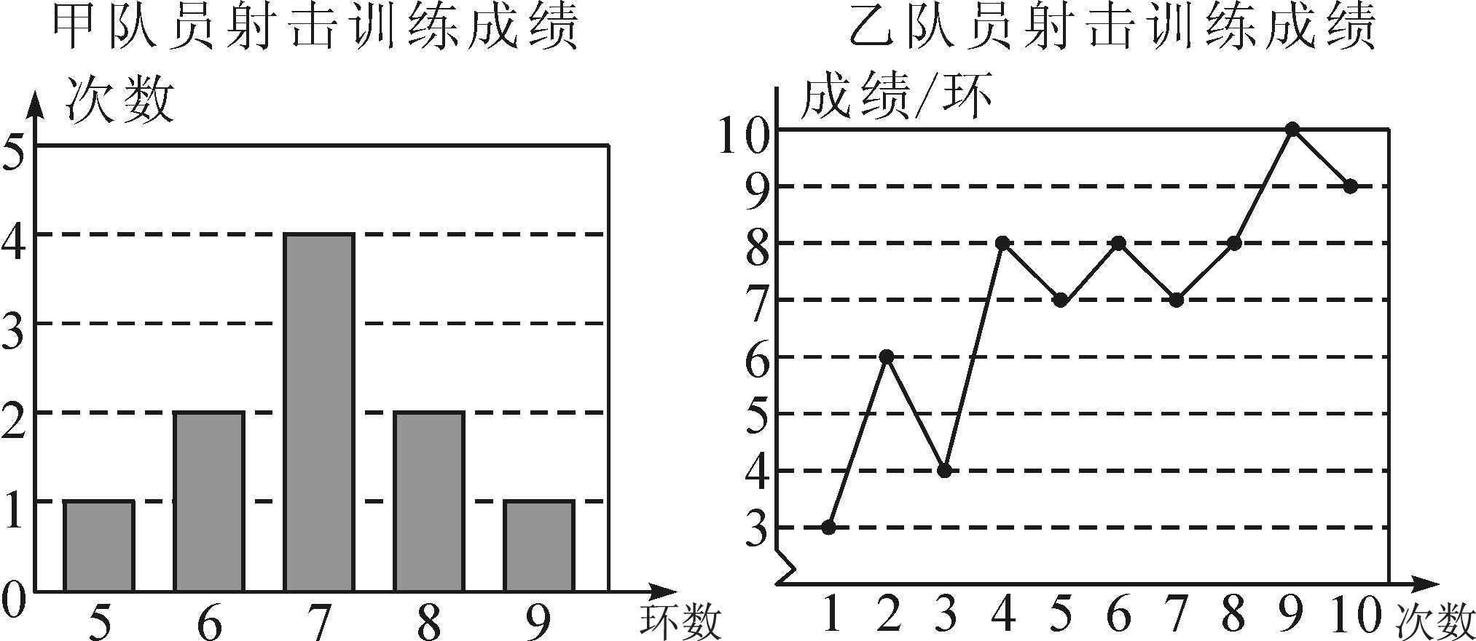
根据以上信息，整理分析数据如下：

 | 平均成绩/环 | 中位数/环 | 众数/环 | 方差
甲 | a | 7 | 7 | 1.2
乙 | 7 | b | 8 | c
(1)写出表格中a，b，c的值；
(2)分别运用表中的四个统计量，简要分析这两名队员的射击训练成绩．若选派其中一名参赛，你认为应选哪名队员？
解：(1)甲的平均成绩a＝＝7(环)，∵乙射击的成绩从小到大从新排列为：3，4，6，7，7，8，8，8，9，10，∴乙射击成绩的中位数b＝＝7.5(环)，其方差c＝×[(3－7)²＋(4－7)²＋(6－7)²＋2×(7－7)²＋3×(8－7)²＋(9－7)²＋(10－7)²]＝×(16＋9＋1＋3＋4＋9)＝4.2
(2)从平均成绩看甲、乙二人的成绩相等均为7环，从中位数看甲射中7环以上的次数小于乙，从众数看甲射中7环的次数最多而乙射中8环的次数最多，从方差看甲的成绩比乙的成绩稳定；综合以上各因素，若选派一名学生参加比赛的话，可选择乙参赛，因为乙获得高分的可能更大

